شماره :512 م . پ

تاریخ : 13 آبان 95

**به نام او که همه اوست**

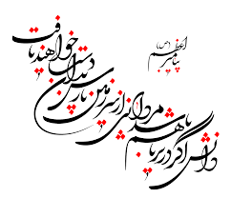بهتر ز کسب علم در آفاق کار نیست

لوح سپاس

دانش آموز عزیز پایه

به سلام ،آغاز کلام ،که سلام نام اوست و اوست که پیوسته اوست!

در دنیایی که دانش و دانایی در پرتو روح بلند انسانی ، به دلنوازی و جلوه گری ،جهان را می آراید؛ودر جهانی که جاودانگی و جلال، تنها در دایره ی علم و اخلاق به ظهور می نشیند، هستی به خود می بالد که در قاموس خود چیزی برتر از آن نمی بیند. شکر بی کران از سویدای جان ،پروردگار هستی را که به پشتوانه و توکل نام اعظمش ، تو را در شاهراه دین و دانش نهاد تا به غیرتی از آرش به ارث رسیده،کمان اندیشه را زه کنی و مرز بی کران دانش را در تقدیر مام وطن به ثبت رسانی؛ ودانش از آن تو خواهد بود که تو مردی از سرزمین پارس هستی.اینک که شکوفه های سپید توفیق از درخت پر بار دانش ،بر وجود شایسته ی تو می پاشد،و تو با اراده ای آهنین در امتحانات خرداد ماه 1395 ، رتبه ی را با میانگین نمرات از آن خود کرده ای، به بهانه ی سپاس، این لوح یادگار را تقدیم حضورتان می نماییم.

مدیر دبیرستان نمونه دین و دانش لردگان

سید جلیل دانیالی